Automatizační cvičení

|  |  |  |  |  |
| --- | --- | --- | --- | --- |
| **A4** | 201 – PLC s OP – PWM a Drum | | | |
| Runt Lukáš | |  | 1/4 | Známka: |
| 22.1.2020 | | 28. 1. 2020 |  | Odevzdáno: |

Zadání:

Navrhněte program, který bude ovládat výstupy dle zadání:

Stisk %I1.0 = 0% PWM

Stisk %I1.1 = předchozí hodnota +10% PWM jednorázově

Stisk %I1.2 = automatické zvyšování o +5% PWM za 1s

Drum řídí %Q2.1 až %Q2.9 – postupné zapnutí výstupů zleva s krokem 0,6s

**Schema zapojení (situační schema):**

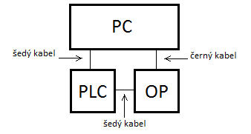

**PLC moduly:**

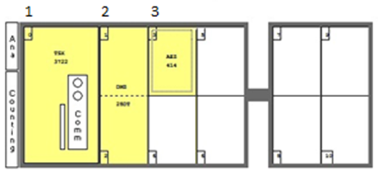

**Nastavení drumu:**

|  |  |  |  |  |  |  |  |  |  |  |  |  |
| --- | --- | --- | --- | --- | --- | --- | --- | --- | --- | --- | --- | --- |
| **BIT** |  | **0** | **1** | **2** | **3** | **4** | **5** | **6** | **7** | **8** | **9** | **Address** |
| **0** | 1 | 1 | 1 | 1 | 1 | 1 | 1 | 1 | 1 | 0 | %Q2.1 |
| **1** | 0 | 1 | 1 | 1 | 1 | 1 | 1 | 1 | 1 | 0 | %Q2.2 |
| **2** | 0 | 0 | 1 | 1 | 1 | 1 | 1 | 1 | 1 | 0 | %Q2.3 |
| **3** | 0 | 0 | 0 | 1 | 1 | 1 | 1 | 1 | 1 | 0 | %Q2.4 |
| **4** | 0 | 0 | 0 | 0 | 1 | 1 | 1 | 1 | 1 | 0 | %Q2.5 |
| **5** | 0 | 0 | 0 | 0 | 0 | 1 | 1 | 1 | 1 | 0 | %Q2.6 |
| **6** | 0 | 0 | 0 | 0 | 0 | 0 | 1 | 1 | 1 | 0 | %Q2.7 |
| **7** | 0 | 0 | 0 | 0 | 0 | 0 | 0 | 1 | 1 | 0 | %Q2.8 |
| **8** | 0 | 0 | 0 | 0 | 0 | 0 | 0 | 0 | 1 | 0 | %Q2.9 |

**Výpis programu:**

**Závěr:** Program fungoval přesně podle zadání. Byla to moje poslední úloha s PLC v této sadě. Drum jsem uměl už z PLC s elektropneumatikou jediné co jsem se musel naučit bylo PWM, které také nebylo těžké.